TALLER PRÁCTICO GRUPAL
Introducción a Git: Instalación, Configuración y Repositorio Local
Docente: Jhonathan Arley Peñaloza Sierra

Integrantes del grupo: | Sebastian Blanco  Raul Calvo  Marilud Uribe
Fecha:

Objetivo del taller
Practicar la instalación, configuración y uso básico de Git como sistema de control de versiones. Al finalizar, cada grupo habrá creado su primer repositorio local, realizado commits y explorado el historial de cambios.

Instrucciones generales
Formen grupos de 3 a 4 estudiantes. Cada grupo debe trabajar en un mismo computador. Sigan los ejercicios en orden, ya que cada parte construye sobre la anterior. Todos los integrantes deben participar. Entreguen este documento completo al finalizar.

Requisitos previos
Tener un computador con acceso a internet para descargar Git. Se recomienda tener Visual Studio Code instalado. No se necesita experiencia previa con Git.

Parte 1: Entendiendo los Conceptos de Git

Ejercicio 1.1 – ¿Qué es Git?
Respondan con sus propias palabras las siguientes preguntas basándose en lo visto en clase:

a) ¿Qué es un Sistema de Control de Versiones Distribuido (SCVD)? ¿Para qué sirve?
Es una herramienta que permite hacer cambios en los archivos de forma descentralizada. Siendo diferente de los sistemas centralizados cada usuario tiene una copia completa del repositorio, incluye todo el historial de los cambios realizados.

b) Mencionen al menos 3 cosas que permite hacer un sistema de control de versiones:
Volver a versiones anteriores, trabajar en ramas, Fusionar cambios.

Ejercicio 1.2 – Relacionar conceptos
Unan cada concepto de Git con su definición correcta. Escriban la letra correspondiente en la columna derecha:

Definiciones disponibles
A) Copia de un repositorio remoto a tu máquina local | B) Instantánea del proyecto en un momento determinado | C) Versión del repositorio que diverge del desarrollo principal | D) Área intermedia donde se colocan cambios antes de confirmarlos | E) Enviar cambios locales a un repositorio remoto | F) Propuesta de cambios para que el propietario revise y fusione | G) Archivo que especifica qué archivos Git debe ignorar | H) Incorporar cambios de una rama a otra

Concepto | Letra de la definición
Commit | B
Branch | C
Staging Area | D
Push | E
Clone | A
Merge | H
Pull Request | F
.gitignore | G

Parte 2: Instalación y Configuración de Git

Ejercicio 2.1 – Instalar Git
Sigan los pasos de instalación según su sistema operativo (vistos en clase). Cuando terminen, verifiquen que Git está instalado.

a) Abran una terminal (CMD, PowerShell o Terminal de Linux) y escriban el siguiente comando:

git --version

b) ¿Qué versión de Git les aparece? Escríbanla aquí:
git version 2.34.1

c) ¿Tuvieron algún problema durante la instalación? Si es así, descríbanlo y cómo lo resolvieron:
No, no tuvimos ningún tipo de problema.

Ejercicio 2.2 – Configuración inicial
Ahora van a configurar Git con su nombre de usuario y correo electrónico. Estos datos aparecerán en cada commit que hagan.

a) Ejecuten los siguientes comandos en la terminal, reemplazando los datos con los suyos:

# Configurar nombre de usuario
git config --global user.name "SuNombreDeUsuario"

# Configurar correo electrónico
git config --global user.email "sucorreo@ejemplo.com"

# (Opcional) Configurar VS Code como editor
git config --global core.editor "code --wait"

b) ¿Con qué nombre y correo configuraron Git? Escríbanlos:
Marilud Uribe
mariludft10@gmail.com

Recuerden
Se aconseja tener una cuenta de usuario en GitHub para facilitar la colaboración y la conexión remota con repositorios en la plataforma.

Parte 3: Creando su Primer Repositorio Local

Ejercicio 3.1 – Crear un proyecto e inicializar Git
Van a crear una carpeta de proyecto y a inicializar Git en ella. Sigan estos pasos exactamente:

Paso 1: Crear la carpeta del proyecto
Creen una carpeta en el escritorio llamada "mi-primer-repo". Pueden hacerlo desde el explorador de archivos o con la terminal.

Paso 2: Abrir la carpeta en VS Code
Abran Visual Studio Code y abran la carpeta que acaban de crear (Archivo → Abrir carpeta).

Paso 3: Abrir la terminal integrada
En VS Code, abran la terminal integrada (menú Terminal → Nueva terminal, o Ctrl + Ñ).

Paso 4: Inicializar Git
Escriban el siguiente comando:

git init

a) ¿Qué mensaje les apareció en la terminal después de ejecutar git init?
camper@cmd-90519000279:~/mi-primer-repo$ git init
Reinicializado el repositorio Git existente en /home/camper/mi-primer-repo/.git/
camper@cmd-90519000279:~/mi-primer-repo$

b) ¿Qué cambios observan en VS Code después de inicializar Git? (Miren la barra inferior y la barra lateral)
Aparece solo el nombre de la carpeta que cree “mi-primer-repo”

Dato importante
Después de git init, aparece la palabra "main" en la barra inferior. Es la rama principal que Git crea por defecto. Los archivos aparecen con la letra U (Untracked) porque Git aún no los está rastreando.

Ejercicio 3.2 – Crear archivos para el proyecto
Ahora van a crear 3 archivos dentro de su proyecto para tener contenido con el cual practicar:

a) Creen los siguientes archivos en VS Code (Archivo → Nuevo archivo):

Archivo | Contenido sugerido
README.md | # Mi Primer Repo\nEste es mi primer proyecto con Git.
index.html | <html><body><h1>Hola Git</h1></body></html>
notas.txt | Aquí van mis notas de clase sobre Git.

b) Después de crear los archivos, ejecuten en la terminal:

git status

c) ¿Qué muestra git status? ¿De qué color aparecen los archivos? ¿Qué significa eso?

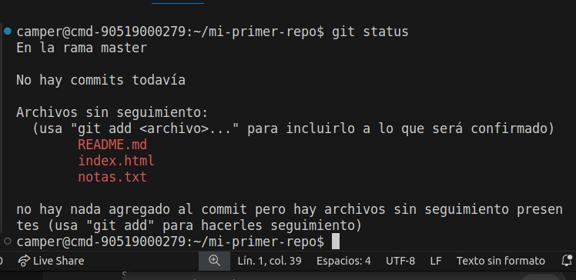

Parte 4: Gestionando el Staging Area

Ejercicio 4.1 – Agregar archivos al Staging Area
Ahora van a mover archivos al área de preparación (staging area) para prepararlos antes de hacer un commit.

a) Agreguen SOLO el archivo README.md al staging area:

git add README.md

b) Ejecuten git status de nuevo. ¿Qué diferencia ven ahora entre README.md y los demás archivos?
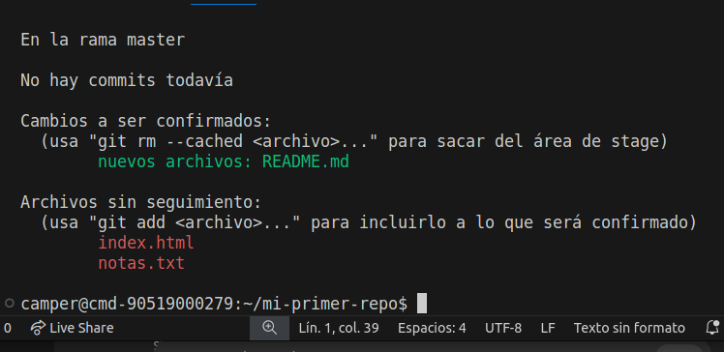

c) Ahora agreguen TODOS los archivos restantes de una sola vez:

git add .

d) Ejecuten git status nuevamente. ¿Qué letra aparece ahora al lado de cada archivo? ¿Qué significa?
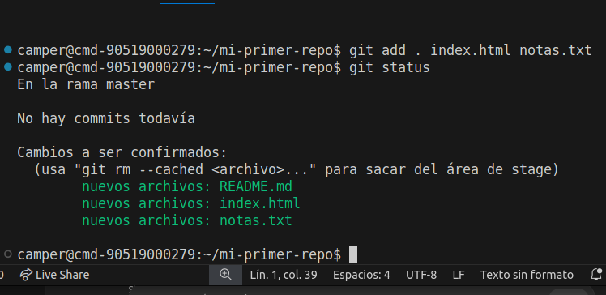

Ejercicio 4.2 – Eliminar un archivo del Staging Area
A veces agregamos un archivo por error. Practiquen cómo sacarlo del staging area:

a) Saquen el archivo notas.txt del staging area:

git rm --cached notas.txt

b) Ejecuten git status. ¿En qué estado quedó notas.txt? ¿Y los demás archivos?
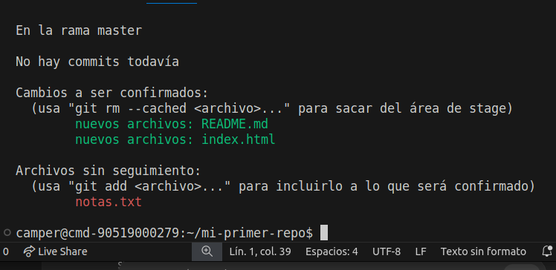

c) Vuelvan a agregar notas.txt para que todos los archivos estén listos para el commit:
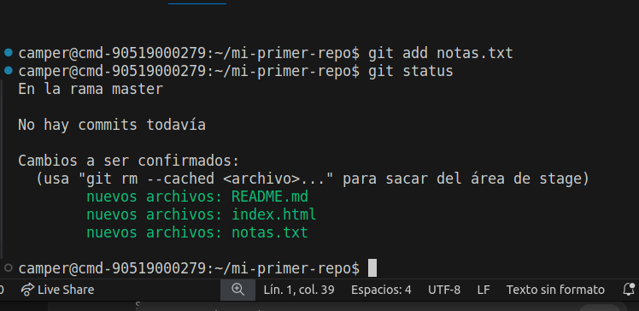
git add notas.txt

Resumen de estados
U (Untracked) = Git no rastrea ese archivo aún | A (Added) = El archivo está en el staging area, listo para commit | M (Modified) = El archivo fue modificado después del último commit

Parte 5: Realizando Commits

Ejercicio 5.1 – Su primer commit
Con todos los archivos en el staging area, van a guardar su primer instantánea del proyecto:

a) Ejecuten el siguiente comando para hacer su primer commit:

git commit -m 'feat: crear estructura inicial del proyecto'

b) ¿Qué mensaje les mostró la terminal después del commit? Escríbanlo:
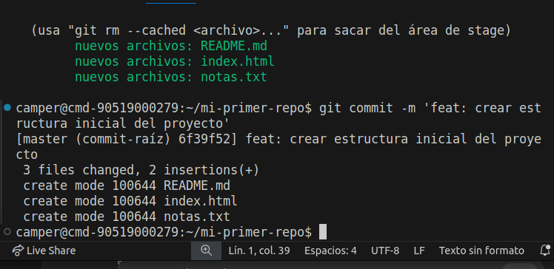

Ejercicio 5.2 – Modificar, agregar y hacer un segundo commit
Ahora van a experimentar el flujo completo: modificar → agregar al staging → hacer commit.

a) Modifiquen el archivo index.html: agreguen un párrafo debajo del h1. Guarden el archivo.

b) Ejecuten git status. ¿Qué letra aparece al lado de index.html ahora? ¿Por qué?
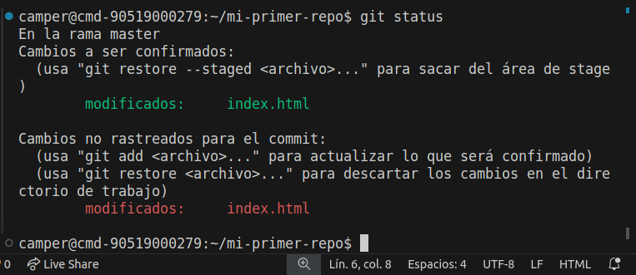

c) Agreguen el archivo y hagan un commit con un mensaje usando conventional commits:

git add index.html
git commit -m 'su mensaje aquí usando conventional commits'

d) ¿Qué tipo de conventional commit usaron y por qué? (feat, fix, refactor, docs, style, chore)

Ejercicio 5.3 – Conventional Commits
Para cada situación, escriban qué tipo de conventional commit usarían:

Situación | Tipo de commit
Corregí un error en una función de Python
Agregué una nueva página al sitio web
Mejoré los nombres de las variables del código
Actualicé el archivo README.md con instrucciones
Cambié los colores del CSS de la página
Reorganicé las carpetas del proyecto

Parte 6: Explorando el Historial de Commits

Ejercicio 6.1 – Ver el historial

a) Ejecuten el siguiente comando para ver todos sus commits:

git log

b) Escriban la información que muestra para cada commit (ID, autor, fecha, mensaje):

c) Ahora prueben la versión resumida y compárenla:

git log --oneline

d) ¿Qué diferencia hay entre git log y git log --oneline? ¿Cuál les parece más útil y por qué?

Ejercicio 6.2 – Navegar entre commits
Van a viajar en el tiempo para ver cómo estaba su proyecto en el primer commit:

a) Copien el ID (los primeros caracteres) de su PRIMER commit del git log --oneline y ejecuten:

git checkout <peguen-aqui-el-ID-del-primer-commit>

b) ¿Qué pasó con los archivos del proyecto? ¿Se ven los cambios que hicieron después?

c) Vuelvan a la rama principal ejecutando:

git checkout main

d) ¿Se recuperaron todos los archivos y cambios? ¿Qué aprendieron de esta experiencia?

Importante
HEAD siempre apunta al último commit de la rama actual. Los cambios en commits anteriores se perderán si no se asocian a una nueva rama con: git checkout -b nombreRama

Parte 7: Reflexión Grupal

Ejercicio 7.1 – ¿Por qué usar Git?
Ahora que ya practicaron, respondan como grupo:

a) De los beneficios vistos en clase, ¿cuál les parece el más importante y por qué?

b) Imaginen que están trabajando en un proyecto grupal de programación SIN Git. ¿Qué problemas podrían tener?

c) Escriban en orden los comandos que aprendieron hoy, creando una "cheat sheet" de Git básico:

Comando | ¿Qué hace?
git init
git status
git add .
git rm --cached
git commit -m
git log
git log --oneline
git checkout

Criterios de Evaluación
- Instalación exitosa de Git y verificación con git --version
- Configuración correcta de user.name y user.email
- Creación del repositorio local con git init y archivos del proyecto
- Manejo correcto del staging area (git add, git rm --cached, git status)
- Realización de commits con mensajes usando conventional commits
- Exploración del historial con git log y navegación con git checkout
- Calidad de las reflexiones grupales y la cheat sheet final
- Participación activa de todos los integrantes del grupo

